Plans de gestion des sites LIFE Elia

UG:UM216 - Circuit: 70.307: pylône 53 au 57
Nom complet de l’UG: ORGEO/FAYS-LES-VENEURS 70KV LI

Action LIFE: Fauche : 4 polygone(s) (0.05, 0.11, 0.33, 0.05 ha)
Autres actions LIFE sous cette/ces portée(s): Verger; Lisière; Mare; Lisière restaurée

Commune(s): Bertrix

Triage(s) DNF concerné(s): Rossart (NEMRY Christian - GSM: 0477 78 15 93)

Cantonnement(s) DNF concerné(s):NEUFCHATEAU (061/23.10.30)
Info actualisées sur Le portail environnement de Wallonie

Gestionnaire (+ Propriétaire):
ID | Gestionnaire | Propriétaires
SP_57 | Elia | Bomstein, Frederique Josephe
SP_583 | Elia | Bomstein, Frederique Josephe
SP_58 | Elia | Delogne, Anne Jeanne
SP_584 | Elia | Bomstein, Frederique Josephe
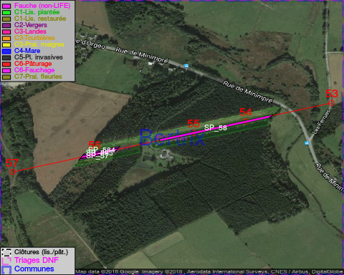

GESTION:

Objectif à long terme :

Pas d’objectif écologique mais conserver l’habitat herbeux.

Tous les aménagements ont été terminés en April 2015

Détail par portée
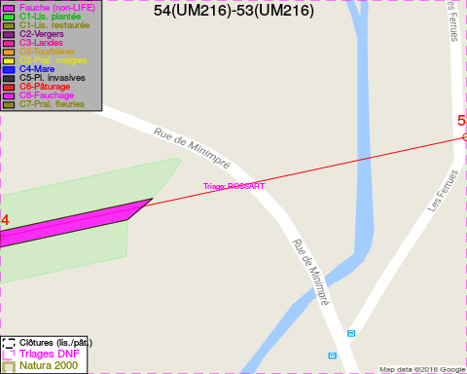
Adresse propriétaire:
- [SP_57] Bomstein, Frederique Josephe: Rue Des Charrettes 3 Paliseul
- [SP_583] Bomstein, Frederique Josephe: Rue Des Charrettes 3 Paliseul
- [SP_58] Delogne, Anne Jeanne: Allee Du Grand Cheniat 28 Gerpinnes
- [SP_584] Bomstein, Frederique Josephe: Rue Des Charrettes 3 Paliseul
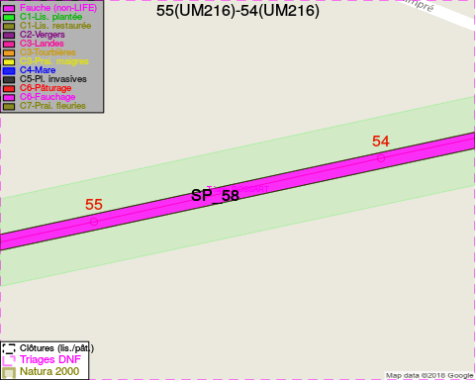
Adresse propriétaire:
- [SP_57] Bomstein, Frederique Josephe: Rue Des Charrettes 3 Paliseul
- [SP_583] Bomstein, Frederique Josephe: Rue Des Charrettes 3 Paliseul
- [SP_58] Delogne, Anne Jeanne: Allee Du Grand Cheniat 28 Gerpinnes
- [SP_584] Bomstein, Frederique Josephe: Rue Des Charrettes 3 Paliseul
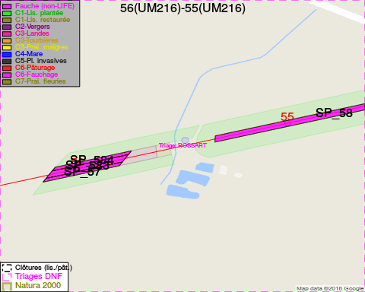
Adresse propriétaire:
- [SP_57] Bomstein, Frederique Josephe: Rue Des Charrettes 3 Paliseul
- [SP_583] Bomstein, Frederique Josephe: Rue Des Charrettes 3 Paliseul
- [SP_58] Delogne, Anne Jeanne: Allee Du Grand Cheniat 28 Gerpinnes
- [SP_584] Bomstein, Frederique Josephe: Rue Des Charrettes 3 Paliseul
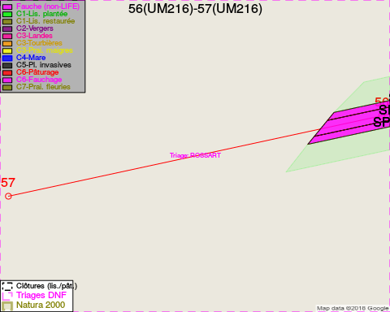
Adresse propriétaire:
- [SP_57] Bomstein, Frederique Josephe: Rue Des Charrettes 3 Paliseul
- [SP_583] Bomstein, Frederique Josephe: Rue Des Charrettes 3 Paliseul
- [SP_58] Delogne, Anne Jeanne: Allee Du Grand Cheniat 28 Gerpinnes
- [SP_584] Bomstein, Frederique Josephe: Rue Des Charrettes 3 Paliseul

Document réalisé le 08/05/2018

